

ĐẠI HỌC QUỐC GIA HÀ NỘI TRƯỜNG ĐẠI HỌC CÔNG NGHỆ

**PHÁT TRIỂN ỨNG DỤNG**

**HỌC TIẾNG ANH BẰNG JAVA**

(Phiên bản Command Line)

**INT2204_20 – Nhóm 20**

Lê Xuân Bách - 22024506

Ngô Ngọc Ánh – 22024524

Đặng Quốc Anh – 22028064

HÀ NỘI – 2023

**Nội Dung**

**I. Giới thiệu** 3

1. Giới thiệu chương trình 3

2. Hướng dẫn sử dụng 4

**II. Thiết kế, chức năng chương trình** 5

1. Cây thừa kế của các đối tượng 5

2. Chức năng thêm, sửa, xóa từ trong từ điển 6

• *Chức năng thêm từ* 6

• *Chức năng sửa từ* 7

• *Chức năng xóa từ* 7

3. Đọc, ghi cơ sở dữ liệu với file 8

• *File text cơ sở dữ liệu:* *dictionaries.txt* 8

• *Chức năng đọc cơ sở dữ liệu từ file* 9

• *Chức năng xuất từ điển ra file* 10

4. Chức năng tra từ 12

• Tìm kiếm danh sách các từ 12

• Tìm kiếm chính xác từ và giải nghĩa 12

5. Phát âm tiếng Anh 13

6. API Google Dịch 14

7. Trò chơi câu đố (Quiz) 15

**Nguồn tham khảo:** 16

# **I. Giới thiệu**

1. **Giới thiệu chương trình**

**Phát triển ứng dụng học tiếng Anh**

Ngày nay, việc học tiếng Anh đã trở nên vô cùng quan trọng và là một kỹ năng không thể thiếu trong thời đại này. Chính vì vậy, nhóm chúng em đã phát triển một ứng dụng học tiếng Anh có những công cụ tích hợp cả từ điển và trò chơi, tạo ra một môi trường học tập đa chiều và hấp dẫn.

Tính năng từ điển trong ứng dụng này không chỉ giúp người học tra cứu nghĩa và cách sử dụng từ vựng một cách nhanh chóng, mà còn cung cấp âm thanh mẫu, giúp người học tăng cường khả năng nghe, nói, đọc và viết một cách toàn diện.

Ngoài ra, tích hợp trò chơi làm cho quá trình học tiếng Anh trở nên thú vị hơn.

Trò chơi như quiz, câu đố không chỉ giúp củng cố kiến thức mà còn khuyến khích sự tương tác tích cực. Người học có thể tham gia vào các hoạt động giáo dục một cách chủ động, khám phá từ vựng mới và áp dụng chúng trong các tình huống thực tế qua các câu hỏi hấp dẫn.

**Link chương trình:** <https://github.com/lxbach10012004/DictionaryPRJ>

1. **Hướng dẫn sử dụng**

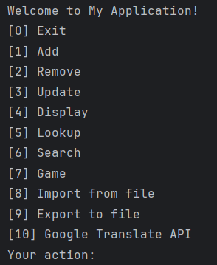

***Hình I.2. Giao diện chính của chương trình***

* Chương trình có các chức năng chính như sau:
* Lệnh 0: Thoát khỏi chương trình
* Lệnh 1: Thêm từ mới vào từ điển
* Lệnh 2: Xóa từ đang có trong từ điển
* Lệnh 3: Cập nhật nghĩa của từ đang có trong từ điển
* Lệnh 4: Hiện danh sách các từ trong từ điển ra màn hình
* Lệnh 5: Tìm kiếm chính xác một từ tiếng Anh và hiện ra màn hình giải nghĩa của từ đó
* Lệnh 6: Tìm kiếm danh sách các từ bắt đầu bằng các ký tự được người dùng nhập vào từ bàn phím
* Lệnh 7: Trò chơi câu đố
* Lệnh 8: Đọc cơ sở dữ liệu từ file và nhập vào từ điển
* Lệnh 9: Xuất toàn bộ các từ đang có trong từ điển ra file
* Lệnh 10: Sử dụng API Translate của Google

# **II. Thiết kế, chức năng chương trình**

1. **Cây thừa kế của các đối tượng**

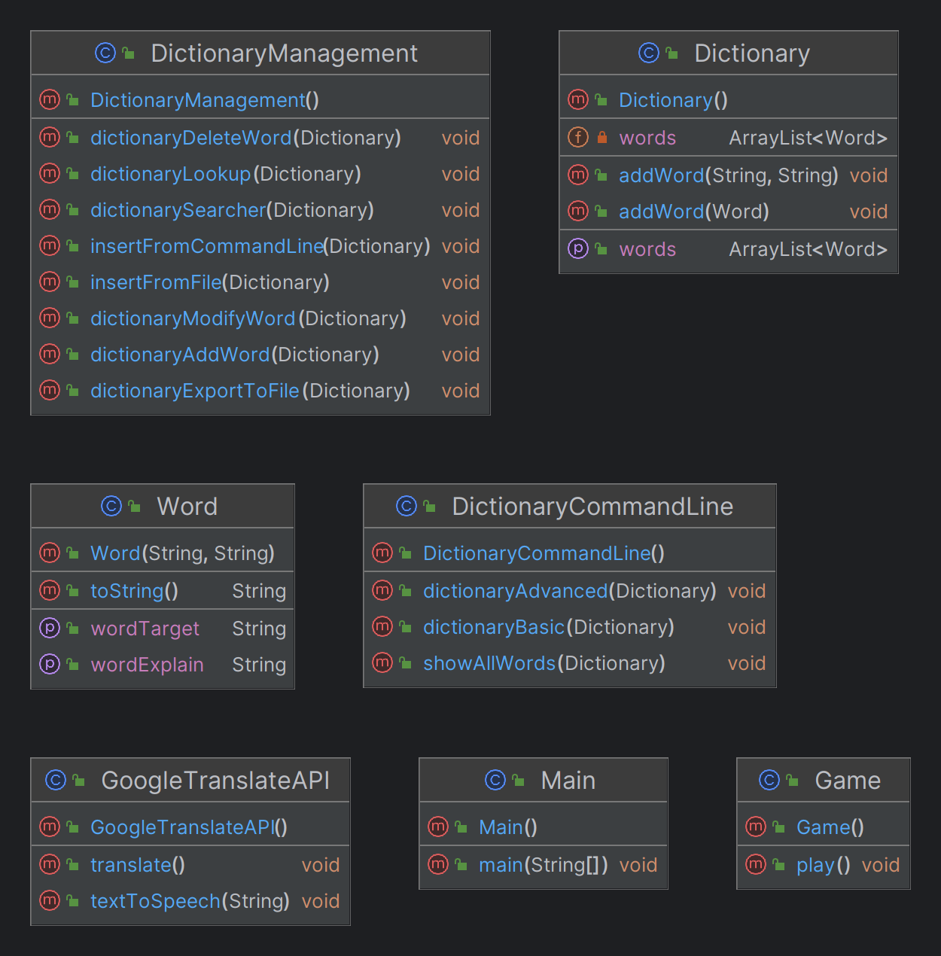

***Hình II.1: Cây thừa kế của các đối tượng***

1. **Chức năng thêm, sửa, xóa từ trong từ điển**

* ***Chức năng thêm từ***

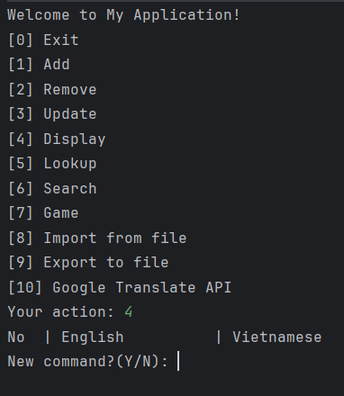

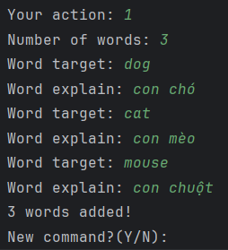

***Hình II.2.2: Thêm 3 từ mới***

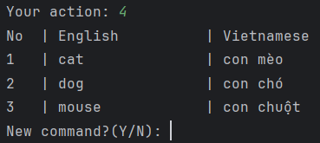

***Hình II.2.1: Từ điển trống***

***Hình II.2.3: Hiện từ điển đã thêm từ mới***

* Ban đầu, chúng ta hiện từ điển ra màn hình (Lệnh 4) thì thấy từ trống.
* Thêm thử 3 từ mới (Lệnh 1) là ‘dog’, ‘cat’, ‘mouse’ với nghĩa tương ứng là ‘con chó’, ‘con mèo’, ‘con chuột’ vào từ điển.
* Sau đó chúng ta hiện từ điển ra màn hình (Lệnh 4) thì thấy các từ trên đã được thêm vào từ điển thành công.
* ***Chức năng sửa từ***
* 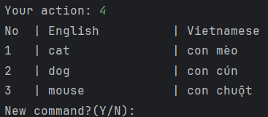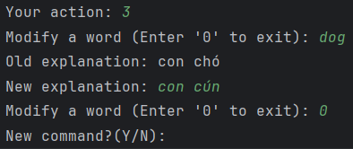Chúng ta tiếp tục sử dụng từ điển gồm 3 từ ở phần trước và sửa từ (Lệnh 3) ‘dog’ với nghĩa cũ là ‘con chó’ và sửa thành ‘con cún’.

***Hình II.2.5: Hiện từ điển đã sửa từ ‘dog’***

***Hình II.2.4: Sửa từ ‘dog’***

* Sau đó hiện ra màn hình từ điển (Lệnh 4) thì thấy nghĩa của từ ‘dog’ đã được thay đổi thành công.
* ***Chức năng xóa từ***

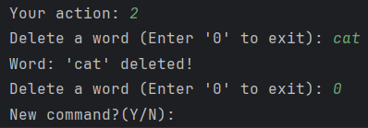

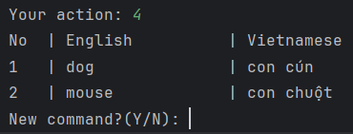

* Chúng ta thực hiện xóa từ (Lệnh 2) ‘cat’.

***Hình II.2.6: Xóa từ ‘cat’***

***Hình II.2.7: Hiện từ điển đã xóa từ ‘cat’***

* Sau đó hiện ra màn hình từ điển (Lệnh 4) thì thấy từ ‘cat’ đã được xóa thành công.

1. **Đọc, ghi cơ sở dữ liệu với file**

* ***File text cơ sở dữ liệu:***  *dictionaries.txt*

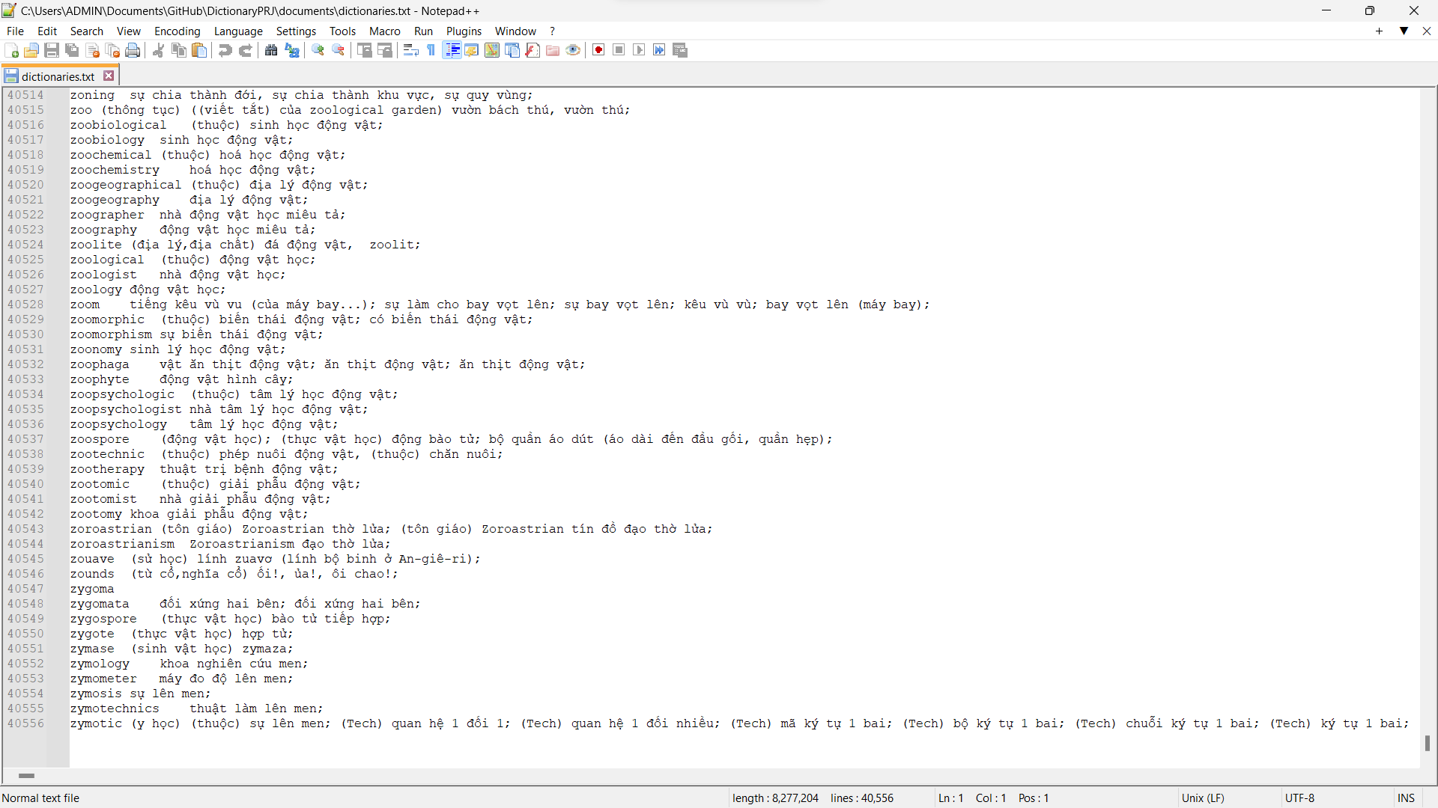

***Hình II.3.1: File cơ sở dữ liệu ‘dictionaries.txt’***

* File text chứa hơn 40000 từ.
* Đã được xử lý và chuẩn hóa theo yêu cầu (từ tiếng anh và từ giải nghĩa cách nhau một dấu tab) sử dụng biểu thức chính quy.
* File nguồn chưa xử lý: <https://github.com/yenthanh132/avdict-database-sqlite-converter/blob/master/anhviet109K.txt>
* ***Chức năng đọc cơ sở dữ liệu từ file***

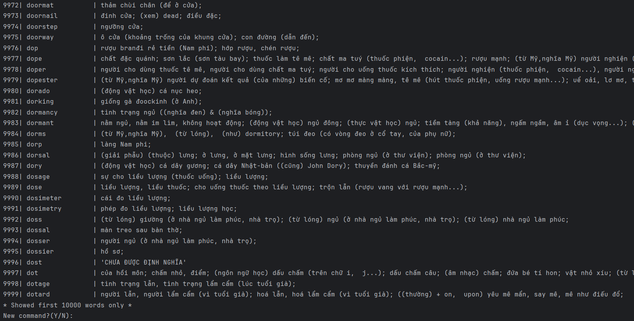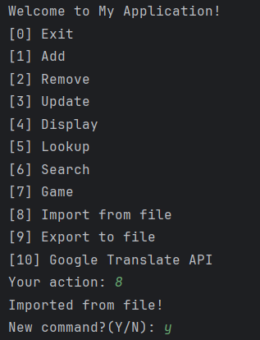

***Hình II.3.3: Hiện từ điển đã đọc file cơ sở dữ liệu***

***Hình II.3.2: Lệnh đọc dữ liệu từ file***

* Chúng ta thực hiện đọc file cơ sở dữ liệu (Lệnh 8)
* Sau đó hiện ra màn hình từ điển (Lệnh 4) thì thấy file đã được đọc thành công. Do phiên bản Command Line không thể in ra toàn bộ 40000 từ trong cơ sở dữ liệu, nên ta chỉ hiện ra 10000 từ đầu tiên.
* ***Chức năng xuất từ điển ra file***

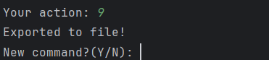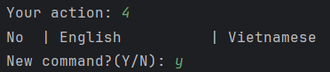

***Hình II.3.5: Xuất từ điển trống ra file***

***Hình II.3.4: Hiện từ điển trống***

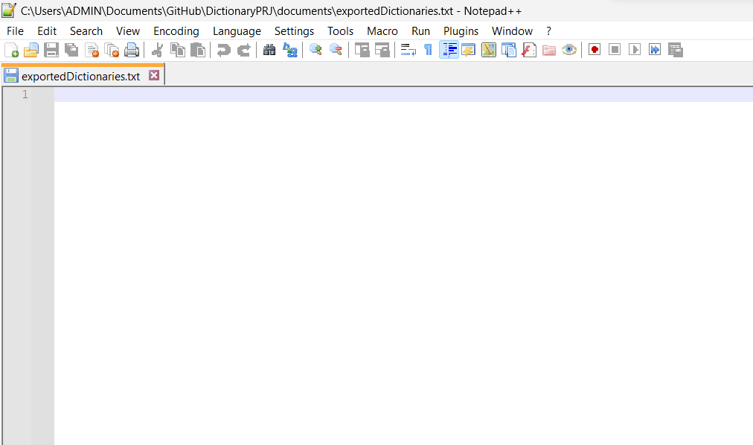

***Hình II.3.6: File sau khi được xuất ra (trống)***

******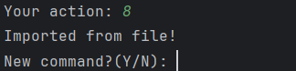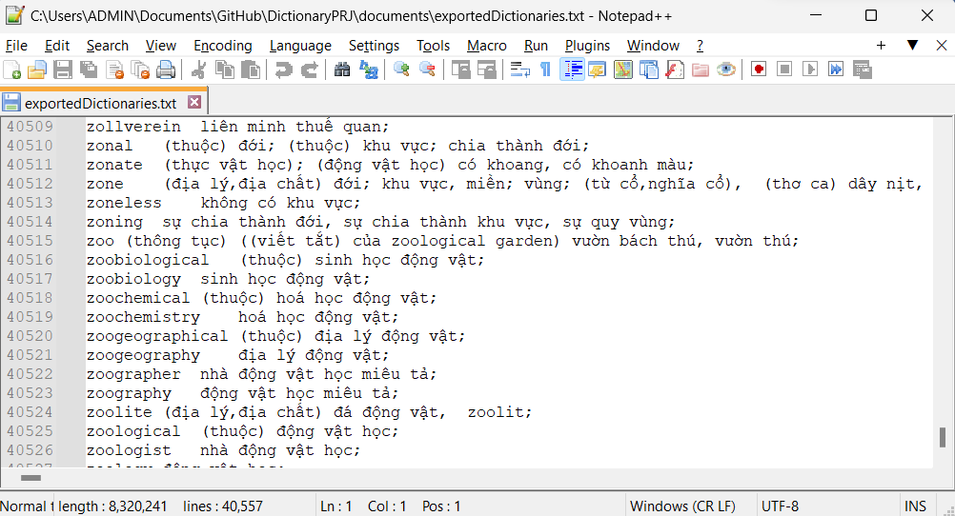

***Hình II.3.9: File sau khi được xuất ra đầy đủ***

***Hình II.3.8: Xuất từ điển đã đọc CSDL ra file***

***Hình II.3.7: Đọc cơ sở dữ liệu từ file***

* Bước đầu chúng ta hiện thử từ điển ra màn hình (Lệnh 4) để xác nhận rằng từ điển đang trống.
* Sau đó ta dùng lệnh xuất file (Lệnh 9) và xem file thì thấy file cũng trống.
* Tiếp theo chúng ta thực hiện đọc cơ sở dữ liệu từ file (Lệnh 8) và xuất file ra (Lệnh 9) thì thấy file được xuất chứa đầy đủ các từ ở trong file nhập vào ban đầu, cộng thêm cả các từ người dùng bổ sung qua lệnh add (nếu có).

1. **Chức năng tra từ**

* **Tìm kiếm danh sách các từ**

***Hình II.4.1: Danh sách các từ bắt đầu bằng ‘tra’***

* 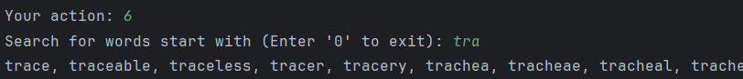Chúng ta thực hiện tìm kiếm các từ (Lệnh 6) bắt đầu bằng ‘*tra’* thì chương trình sẽ hiện ra màn hình danh sách các từ này.
* Sau khi tìm được từ cần giải nghĩa, ta có thể tra chính xác từ đó và nghĩa ở phần sau.
* **Tìm kiếm chính xác từ và giải nghĩa**

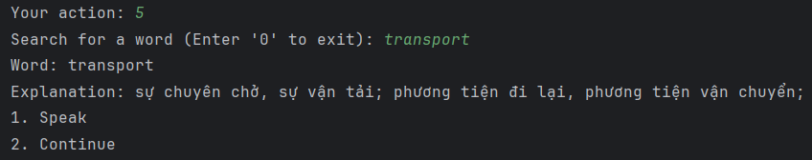

***Hình II.4.2: Tìm kiếm chính xác từ ‘transport’***

* Chúng ta thực hiện tìm kiếm chính xác (Lệnh 5) từ ‘*transport’,* màn hình sẽ hiện ra từ tiếng Anh và giải nghĩa của từ đó.
* Ngoài ra, chương trình còn có chức năng phát âm từ sẽ được đề cập ở phần sau.

1. **Phát âm tiếng Anh**

* ***Link video demo:*** <https://www.youtube.com/watch?v=j-Q99pETQQs>
* Sử dụng thư viện FreeTTS (Free Text to Speech)
* Nguồn: <https://freetts.sourceforge.io/>

1. **API Google Dịch**

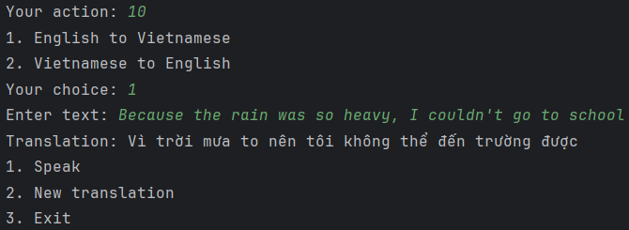

* 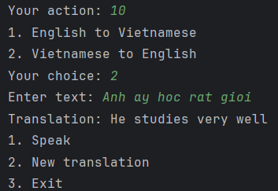Chương trình sử dụng API Google (Lệnh 10) có 2 tính năng là dịch từ tiếng Anh sang tiếng Việt và ngược lại.

***Hình II.6.2: Sử dụng API Google Translate để dịch câu Việt - Anh***

***Hình II.6.1: Sử dụng API Google Translate để dịch câu Anh – Việt***

* Khi sử dụng API thì chúng ta có thể dịch cả một câu văn (như trên).
* Ngoài ra, chức năng phát âm tiếng Anh cũng được tích hợp ở đây, và chức năng này sẽ luôn phát âm câu tiếng Anh ở cả 2 lựa chọn (Anh - Việt và

Việt - Anh)

1. **Trò chơi câu đố (Quiz)**

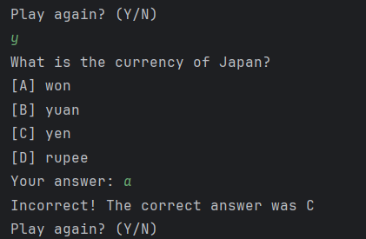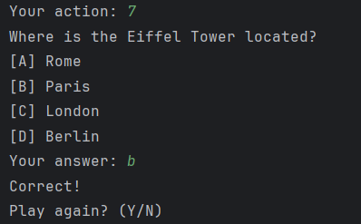

* Chúng ta thực hiện chạy trò chơi (Lệnh 7).

***Hình II.7.2: Trả lời câu hỏi sai***

***Hình II.7.1: Trả lời câu hỏi đúng***

* Chương trình sẽ nạp các câu hỏi trong file “game.txt” vào một danh sách, sau đó sẽ lấy ngẫu nhiên một index của danh sách trong mỗi lần chơi để xáo trộn các câu hỏi với nhau.
* Nếu trả lời đúng, màn hình sẽ hiện “Correct!”.
* Nếu trả lời sai, màn hình sẽ hiện “Incorrect!” và đi kèm với đáp án đúng.

**Nguồn tham khảo:**

1. Phát âm tiếng Anh: Free Text to Speech

<https://freetts.sourceforge.io/>

1. Cơ sở dữ liệu từ điển chưa xử lý:

<https://github.com/yenthanh132/avdict-database-sqlite-converter/blob/master/anhviet109K.txt>

1. API Google Translate:

<https://translate.googleapis.com/translate_a/single?client=gtx&sl=auto&tl=vi&dt=t&q=Hello?>